DIJELJENJE BROJEVA

1. Podijeli 12 cvjetova u skupove od 4 cvijeta.

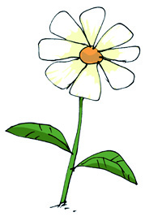

12 : 4 = ____

2. | Podijeli 12 satova u skupove od 3 sata.
  
  12 : 3 = ____

3. | Podijeli 12 zvjezdica u skupove od 2 zvjezdice.
  
  12 : 2 = ____

4. Podijeli 12 kišobrana u skupove od 3 kišobrana.



12 : 3 = ____

